UNIVERSIDADE FEDERAL DE MINAS GERAIS
ALGORITMOS E ESTRUTURAS DE DADOS III

TP6
PARALELIZAÇÃO

Aluna: Thalia de Almeida Magalhães Campolina
e-mail: thaliacampolina@gmail.com
Matrícula: 2010054827

Belo Horizonte, Minas Gerais. Julho de 2012.

STABLE MARRIAGE PROBLEM

1. INTRODUÇÃO

O problema apresentado a seguir é conhecido como Problema do Casamento Estável, para o qual
será apresentado o algoritmo para sua resolução.

O SMP (Stable Marriage Problem) consiste em encontrar a melhor combinação de casais, ou seja,
de casamentos, para que esses sejam todos estáveis, dado um conjunto de homens e mulheres, e
suas respectivas escolhas de parceiros. Essas escolhas de parceiros são apresentadas,
respectivamente, pela primeira opção de casamento, seguida das outras opções em ordem de
pteferência. O número de homens e mulheres precisa ser equivalente, para que o algoritmo
funcione.
Um exemplo de lista de preferências pode ser dado como:
M1: H3 H1 H2
M2: H3 H2 H1
M3: H1 H3 H2
H1: M1 M2 M3
H2: M2 M1 M3
H3: M3 M2 M1
Sendo que M é representação de Mulher, e H representação de Homem.
O casamento é instável caso um dos conjuges A do casal prefera outra pessoa C para estar casada, e
essa pessoa C também prefera a pessoa A no lugar do seu atual cônjuge. Se isso nunca ocorrer entre
os casais listados, os casamentos serão Estáveis.

2. MODELAGEM E SOLUÇÃO

A estrutura utilizada para a resolução foi Lista Encadeada Circular. Essa lista pode ser dividida entre lista de mulheres, e lista de homens. Cada lista, chamada de PersonList*, possui pessoas (chamadas Person*) como nós, e cada Person possui um inteiro como key_, representando seu id; um inteiro como status_, que possui o id da pessoa com quem se casou, e uma PrefList* preferences_, que é uma lista de inteiros representando sua lista de preferências do sexo oposto.

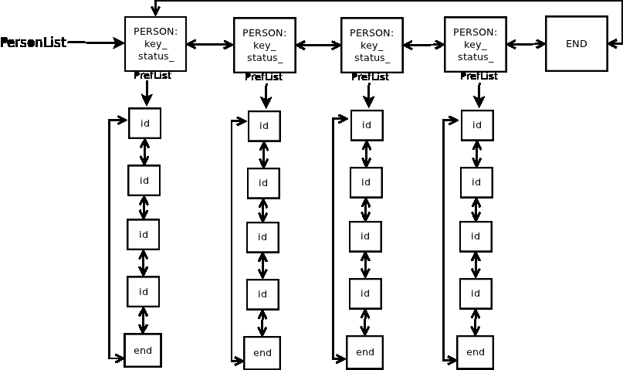
  - Módulos

Módulo list.h
Esse arquivo pussui a estrutura da lista encadeada circular (List*), que será compostas por nós, e terá um end_ marcando o ínicio e o fim da lista. Também possui a estrutura dos nós (Node*), que possui um apontador para o próximo nó (next_) e anterior (prev_), e um void* info_ representando o conteúdo do nó. No caso do problema corrente, o info_ é comporto por pessoas (Person*) para a PersonList, e composto por inteiros para a PrefList.
Nesse módulo está a chamada das funções do módulo list.c.

Módulo list.c
Possui as funções que manipulam a lista. São as funções que criam um nó NewNode, criam uma lista vazia NewList, inserem um elemento ao final da lista InsertBack, a função que aponta para o próximo elemento das lista nextList, retorna o último elemento lastElement ou o ponteiro para o sentinela end_ backList, a função que retorna o info_ da lista getInfo, e a função clearList que é usada para liberar a memória das listas criadas.

Módulo person.h
Possui as estruturas usadas no problema do SMP, que já foram citadas anteriormente nesse documento. São elas a PersonList que possui uma List list_, e essa lista é composta de Person que possui sua key_, status_ e preference_ conforme já citados, e sua preference_ é do tipo PrefList que também possui uma List list_.
Nesse módulo está a chamada das funções do módulo person.c.

Módulo person.c
Possui as funções para manipular as listas de pessoas, as pessoas e a lista de preferência de cada uma. As funções para criar os elementos e alocar memória são a createPerson, createPrefList e createPersonList. Também tem as funções findPersonWithKey, que retorna a pessoa que possui a key (id) que foi passado como parâmetro; insertPersonInList que insere uma pessoa ao final da lista; insertPref que insere uma pessoa na PrefList; as funções que imprimem informações na tela dumpPersonList e dumpPerson; e as funções que imprimem os elementos no arquivo de saída dumpPersonStatusToOutput e dumpPersonListStatusToOutput.

Módulo marriage.h
Possui a chamada das funções do marriage.c.

Módulo marriage.c
Possui as funções que manipulam as funções auxiliares para a resolução do Stable Marriage Problem, e também as funções de Satisfabilidade. IsMarried retorna 1 se a pessoa já estiver casada ou noiva, ou seja, se seu status_ for diferente de -1 (status inicial definido para solteiros). AllMarried retorna 1 se todas as pessoas da lista estiverem casadas ou noivas. Prefers retorna 1 caso a mulher prefira o homem que a propôs ao invés daquele que ela está casada. Marry casa duas pessoas e Divorce as divorcia. Enfim vem a função SMP que realiza o algoritmo que será explicado em 2.2. As funções de satisfabilidade são satisfactionBySex, que retorna a satisfação de todos os homens ou de todas as mulheres, satisfactionGeneral que calcula a satisfação geral, e writeOutputSatisfaction que imprime todas as satisfações calculadas no arquivo de saída.
Também estão nesse módulo as funções que foram paralelizadas, a satisfactionByPrefList e a satisfactionPersonParalel que executa a satisfactionByPrefList. Essas são a paralelização da satisfactionBySex, que está comentada no código.

Módulo main.c
Possui o tratamento dos parâmetros para a execução do programa no termina, as leituras do arquivo input criando as listas de preferências dos homens e das mulheres, chama a função SMP e chama também as funções que criam o output, são elas dumpPersonListStatusToOutput e writeOutputSatisfaction. Em seguida a memória é liberada sendo chamada a função clear.
Módulo paralelo.h
Para a paralelização é necessária a criação de uma estrutura thread_data para que a função que será paralelizada e será passada de parâmetro para a pthread_create tenha apenas um parâmetro void*. Isso porque a função a ser paralelizada precisa ser do tipo void* com esse parâmetro void*. Portando a pthread_create possui todos os parâmetros que seriam passados na satisfactionBySex porém, dentro da estrutura.

  - Algoritmo para o Stable Marriage Problem

A solução foi dada por David Gale e Lloyd Shapley, conhecida como solução de Gale-Shapley, que
provaram que sempre é possível resolver esse problema para que todos os casamentos sejam
estáveis. O algoritmo consiste em iniciar a busca pelo parceiro ideal sempre pelo homem, e isso
pode ser feito com um homem por vez, ou todos os homens juntos, realizando essa busca. O homem
pede em casamento a primeira mulher da sua lista de preferências. Se essa estiver solteira, eles se
casam, se essa estiver casada ou noiva, ela pode ficar com o parceiro que esteja na posição mais privilegiada de sua lista. Então o homem que foi rejeitado continua a busca a partir a sua segunda mulher predileta.

3. PARALELIZAÇÃO

Para encontrar oportunidades de paralelizar o algoritmo foi usado o gprof, gerando um profile e mostrando o número de vezes que uma função foi chamada para a execução do programa:
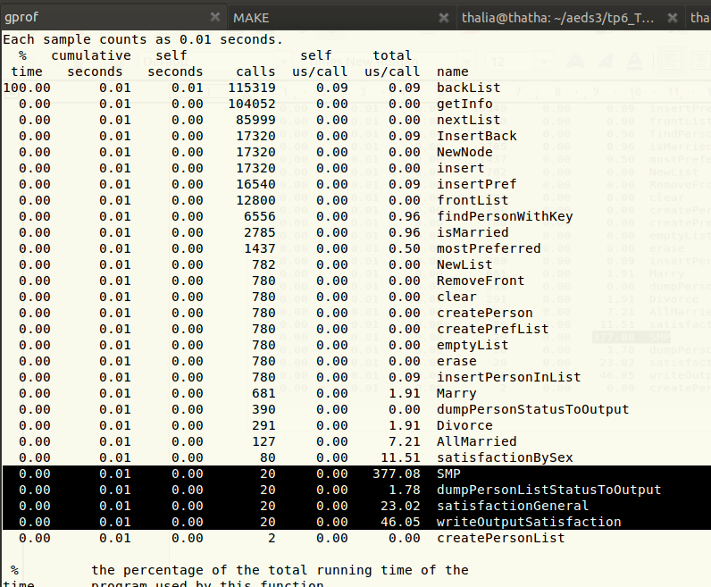
O número de vezes que a função é chamada pode ser percebido na coluna calls, mas o total us/call mostra o tempo que a função e seus descendentes gastou. Podemos perceber que por mais que a SMP tenha sido chamada poucas vezes (foi usado um input de 20 instâncias para esse teste), quando são considerados os descendentes, o tempo de execução da mesma fica muito maior do que o das outras funções.
Outras funções muito chamadas são as satisfactionGeneral, writeOutputSatisfaction e satisfactionBySex. Essas três funções é que foram tratadas para serem paralelizadas.

3.1 Oportunidades de paralelização

3.1.1 Oportunidade de paralelizar a SMP

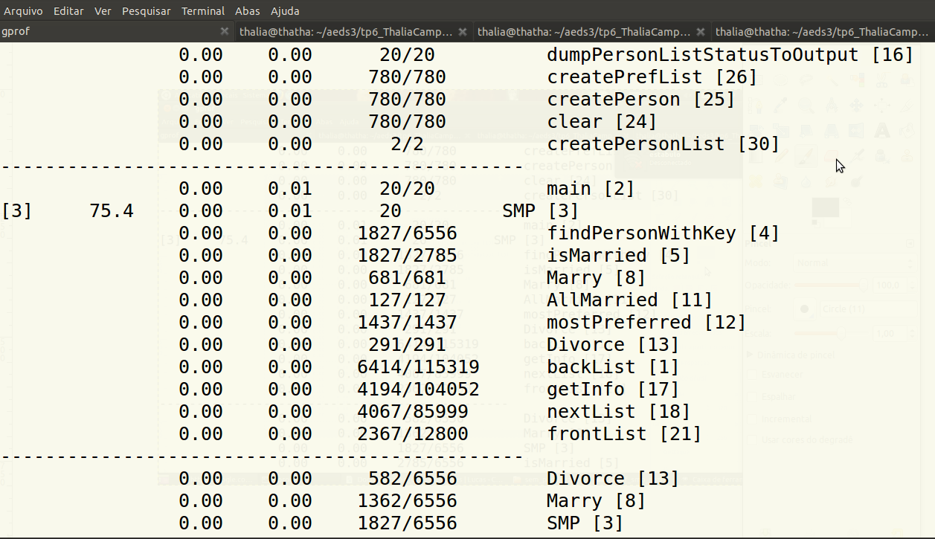

Das funções chamadas pela SMP, as que são chamadas mais vezes são findPersonWithKey, isMarried, backList, getInfo, nextList e frontList. Outra oportunidade de paralelização seria paralelizar as funções internas que são muito referenciadas, por exemplo a findPersonWithKey, que percorre toda a lista de pessoas até encontrar a key_ desejada.

3.1.2 Oportunidade de paralelizar a satisfactionBySex
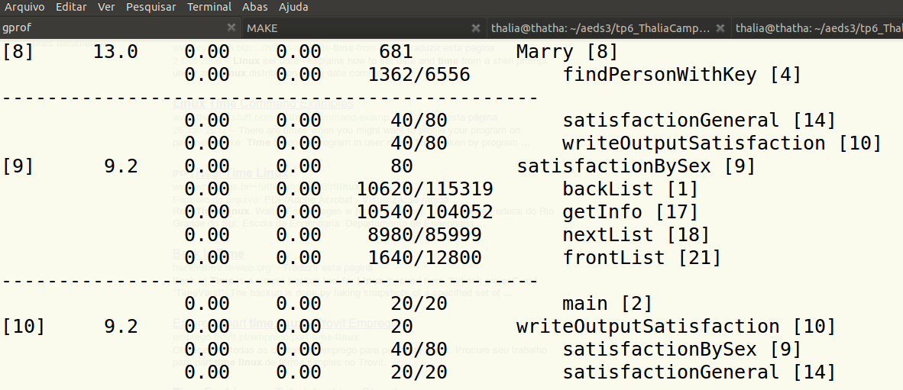

A satisfactionGeneral e a writeOutput chamam a função satisfactionBySex, como podemos perceber nas informações relativas ao índice [9]. Com a paralelização da satisfactionBySex, as duas outras serão automaticamente paralelizadas. Essa foi a função escolhida para realizar a paralelização, conforme explicado no ítem 3.2, abaixo.
3.2 Paralelizando a satisfactionBySex
Foi escolhida a paralelização dessa função, já que o cálculo da satisfação de cada sexo (homens ou mulheres) é realizado calculando a satisfação de cada pessoa desse sexo. Portanto é possível dividir esse cálculo de cada pessoa em threads, para melhorar o desempenho.
O tarefa paralelizada é o cálculo da satisfação de cada PrefList (lista de preferências do sexo oposto de cada pessoa).
Para sua paralelização, foram criadas duas funções separadas: A satisfactionByPrefList, que executa um dos loops, que será de fato paralelizado. Essa será a função passada para a pthread_create. A função satisfactionPersonParalel executa a satisfactionByPrefList com um loop externo, chamando as threads criadas.
A função writeOutputSatisfaction chama a função satisfactionPersonParalel. Portanto, indiretamente, também foi paralelizada.
A paralelização pode ser observada em marriage.c e em paralelo.h, a segunda foi citada no ítem 2.1.

4.RESULTADOS

  - Estratégia para configurações de entrada

4.1.1 Entrada do programa sequencial
Para configurar a entrada, foram criados exemplos aumentando o número de instâncias, e em cada uma o número de pessoas está variado. Para as instâncias abaixo de 100 o tempo foi insignificante, sendo retornado como zero segundos a execução do sistema, de acordo com a função “time” do linux. Portanto são medidas instâncias de 100 a 1000, aumentando de 100 em 100, e de 1000 a 5000 aumentando de 1000 em 1000.

4.1.2 Tempo sem paralelização, em segundos

4.2.1 Entrada do programa paralelo
Para a entrada do programa paralelizado, seriam utilizados os mesmos arquivos de entrada para comparação com o programa sequencial, e seriam realizadas duas estratégias.

Primeiro, o número de instâncias aumentaria enquanto o número de threads se estabilizaria. Isso seria realizado para 1, 2 e 4 threads, que são os números de threads que funcionam para o exemplo da entrada que foi passado como exemplo no documento da especificação.

Depois, o número de threads aumentaria entre os valores citados acima, mas manteria-se o número de instâncias. Seria realizado para 100, 1000, 2000 e 5000 instâncias.

    - Tempo com paralelização

A entrada que está funcionando é a que foi passada como exemplo na descrição do trabalho, enviada pelos professores. Portanto o teste só pode ser realizado com 1, 2, e 4 threads, para o exemplo de apenas uma instância com 4 pessoas em cada conjunto. O tempo foi o mesmo com os três valores de thread conforme podemos observar nas imagens:

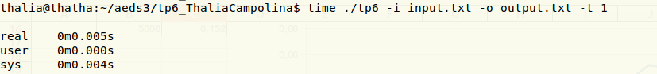
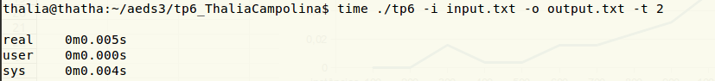
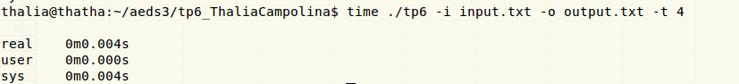
5. COMPLEXIDADE DE TEMPO E ESPAÇO

  - Complexidade de tempo

A complexidade pode ser observada de acordo com a função SMP, que possui quatro laços na mesma. Um deles percorre todos os homens para checar se eles são casados, e depois o outro percorre novamente essa lista realizando os casamentos. O terceiro loop pode percorrer toda a lista de preferências dos homens até encontrar a mulher que quer casar com eles. O quarto é para encontrar a mulher que o homem escolheu na lista de mulheres, para que possa descobrir se ela é ou não casada.
Caso a mulher já esteja casada quando o homem a escolhe, é necessário percorrer sua lista de preferências também, entrando em um quinto loop na função.

Portanto a função, em seu pior caso, possui complexidade O(n⁵), sendo “n” o número de indivíduo de cada conjunto (número de homens e/ou número de mulheres), que é o tamanho de todas as listas usadas no problema.

  - Complexidade de espaço

A complexidade de espaço é n² por se tratar de duas listas, uma dentro da outra, conforme representado no ítem 2 desse documento. “n” refere-se ao número de indivíduos de cada conjunto.

6. CONCLUSÃO
É possível concluir que a paralelização é muito importante para o desempenho de um programa, apesar de não ter apresentados resultados significativos. Um problema de tal complexidade não apresenta realmente muitas diferenças, mas já é possível perceber uma melhora.
Também podemos perceber que apesar do aumento do número de threads melhorar o desempenho, essa melhora ocorre até um limite de aumento de threads, depois essa melhora vai estabilizando.

É importante ressaltar que só foi implementada de fato uma das oportunidades de paralelização observadas, relativa à função satisfactionBySex. Outras oportunidades foram citadas no trabalho, porém não implementadas. A paralelização também não funciona para todas as entradas, apenas pelo exemplo enviado pelos professores na especificação do trabalho, conforme foi observado no ítem de testes 4.2.2.

